7.1两个基本计数原理（1）
问题情境：
问题1：从南京到上海有3条公路和两条铁路，那么从南京到上海共有多少种不同的方法？

问题2：如果再增加个杭州游，从南京到杭州的路有3条，由杭州到上海有2条路。问：从南京经过杭州到上海有多少条不同的方法？

二．理论建构：
1．分类计数原理：

2．分步计数原理：

三．例题讲解：
例1．某班有男生28名，女生20名。从该班选出学生代表参加学校会议。（1）若学校分配该班1名代表名额，有多少种不同的选法？（2）若学校分配给该班2名名额，并且男女各一名，有多少种不同的选法？

变式：（1）在图（1）的电路中，只合上一只开关以接通电路，有多少种不同的方法？
（2）在图（2）的电路中，合上两只开关以接通电路，有多少种不同的方法？
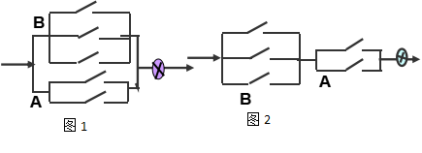

例2．为了确保电子邮箱的安全，在注册时通常需要设置电子邮箱密码。
（1）密码为4位时，每位均有0~9这10个数字中的一个，这样的密码共多少种？
（2）密码为4位时，每位均有0~9和a~z(不分大小写)中的一个，这样的密码共多少种？
（3）密码为4到6位时，每位均有0~9这10个数字中的一个，这样的密码共多少种？

思考1：（1）从6个球（各不相同）中先拿出一个，再拿出一个共有多少种结果？
（2）从6个球（各不相同）中先拿出一个，放回后再拿出一个共有多少种结果？
（3）从6个球（各不相同）中同时摸出两个球，共有多少种结果？

7.1两个基本计数原理（2）
课前练习：
1．一蚂蚁沿着长方体的棱,从的一个顶点爬到相对的另一个顶点.最近路线有多少条？

2．在所有的两位数中,求个位数字大于十位数字的两位数的概率？

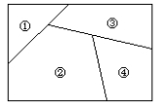

二．知识梳理：

三．例题讲解：
例1．用四种不同颜色给如图所示的地图上色，要求相邻两块涂不同的颜色，共有多少种不同的涂法？

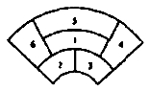

变式：把四封信任意投入三个信箱中，不同投法种数是________．

变式．某城市在中心广场建造一个花圃，花圃分为6个部分（如图）.现要栽种4种不同颜色的花，每部分栽种一种且相邻部分不能栽种同样颜色的花，不同的栽种方法有 _______种.（以数字作答）

例2.五名学生报名参加四项体育比赛，每人限报一项，报名方法的种数为多少？若改为他们争夺这四项比赛的冠军，获得冠军的可能性有多少种？

